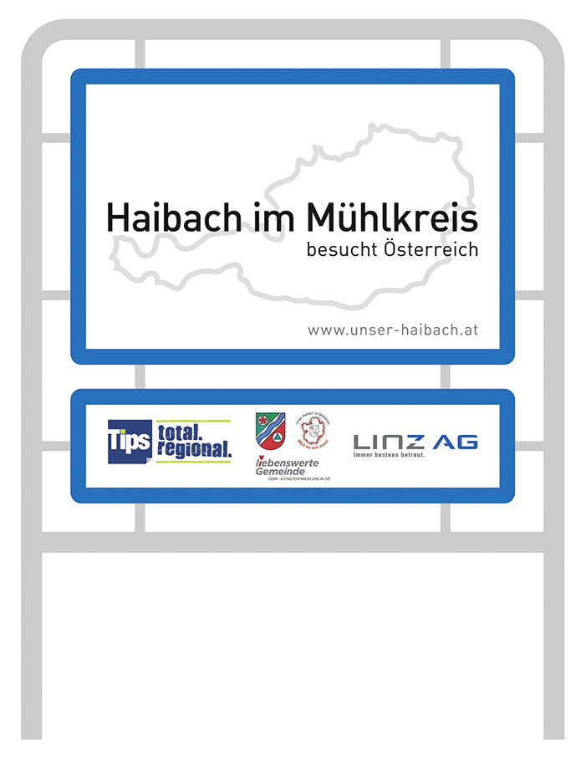

Sehr geehrte(r) Herr/Frau Bürgermeister(in), liebe Amtsleitung,

wir sind eine kleine Gemeinde und haben große Pläne.

Als Dorfentwicklung der Gemeinde Haibach im Mühlkreis haben wir uns vorgenommen, innerhalb der nächsten 5 Jahre alle 2357 Gemeinden in Österreich zu besuchen.

Damit wollen wir nicht nur unsere Gemeinschaft vertiefen und unseren Ort bekannt machen, sondern vor allem auch möglichst viele andere Orte und Gemeinden in ganz Österreich näher kennen lernen.

Herr/Frau/Gruppe … hat Ihre Gemeinde in den letzten Tagen besucht (siehe Foto).

Gerne möchten wir in unseren Projektbericht auch alles Wissenswerte über Ihre Gemeinde aufnehmen.
Es wäre daher sehr nett, wenn Sie uns dazu alles, was wir über Sie wissen sollten, zur Verfügung stellen könnten.

Unsere Adresse: Gemeindeamt Haibach im Mühlkreis, Marktplatz 2, 4204 Reichenau

Wenn sich bei Ihnen am Gemeindeamt oder in einem Schaukasten die Gelegenheit bietet, die Projekt-beschreibung von „Haibach besucht Österreich“ (Anlage) aufzuhängen, würden Sie uns jedenfalls eine große Freude bereiten.

Herzlichen Dank im Vorhinein für Ihre Unterstützung!

Beste Grüße

Siegfried Ehrenmüller (Obmann) Josef Reingruber (Bürgermeister)
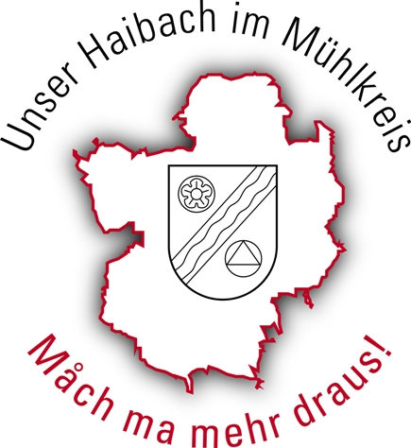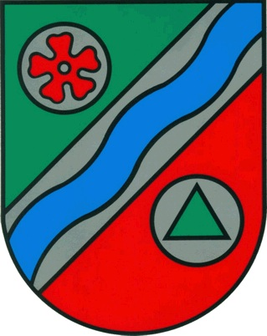

PS:
Haibach im Mühlkreis liegt ca. 20 km nördlich von Linz im Mühlviertel und ist eine typisch ländlich strukturierte Wohngemeinde mit derzeit knapp 1000 Einwohnern.

Mehr über Haibach, die Dorfentwicklung und das Projekt finden Sie auf unseren Homepages:
www.haibach.at und www.unser-haibach.at

